学生公寓管理服务部
澄明苑六区大厅改造方案

一、改造目的
在学生公寓的日常运营中，中高后勤昆明学院服务中心始终致力于为学生们营造一个温馨、舒适且功能完备的居住环境。鉴于学生课余时间对休息、交流及休闲的需求日益增长及为家长到访设置临时休息区，力求让每一位到访家长都能感受到学校后勤服务的贴心与周到，全方位提升学生及家长对公寓服务的满意度。中高后勤计划对学生公寓澄明苑六区大厅部分区域进行提升改造，在不影响正常功能使用的同时，隔出专门的休息区。

二、空间布局调整
1. 服务台迁移与休息室改造
把现有的宿舍公寓服务台移到正大厅值班室窗户前，计划将原服务台空间提升改造为休息区。
2.绿植花架分隔
借助绿植花架分隔空间并摆放桌椅构建休息区，以实现与大厅其他区域分隔但又不失整体协调性，便于管理。
3.休息座椅摆放
在休息区摆放休闲桌椅，方便师生间进行交流。

附件1
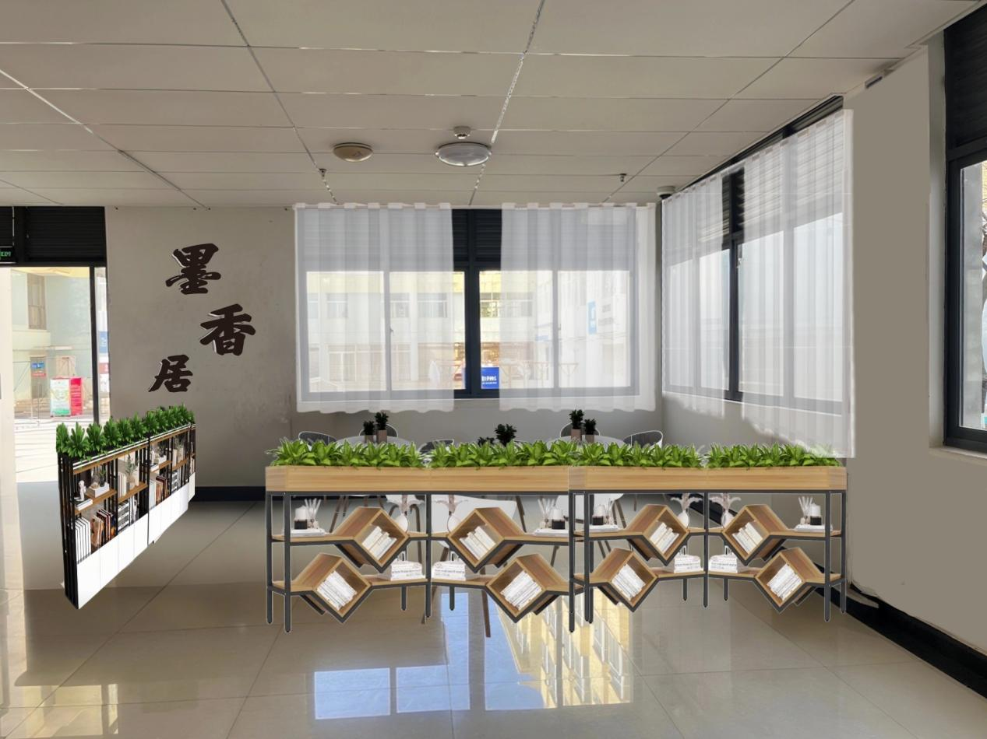
图1：休息室正图
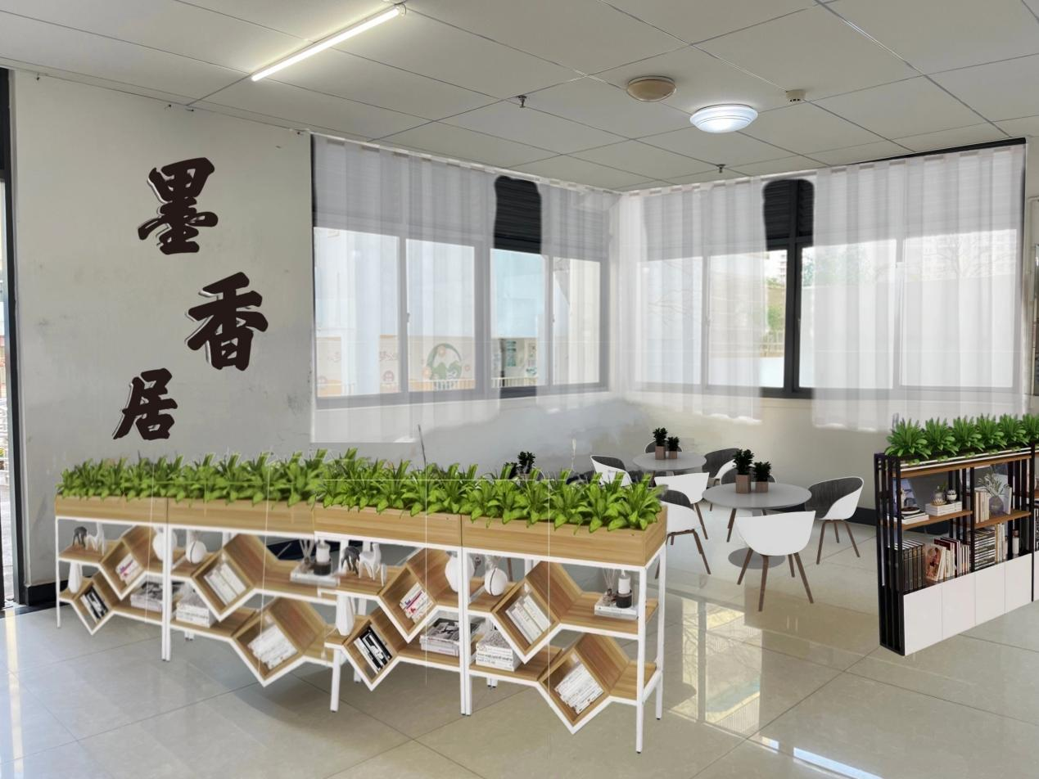
图2：休息室侧图
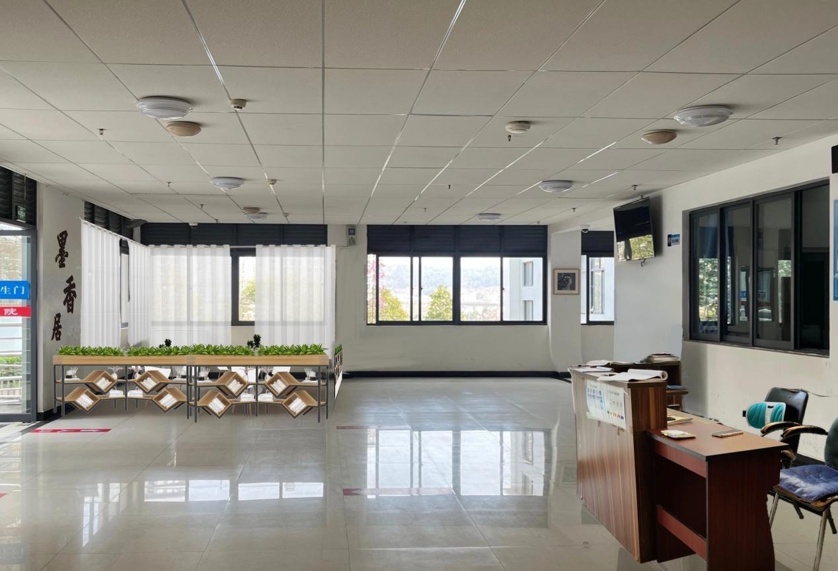
图3：大厅改造全景图
- 预算
项 目 | 内 容 |  |  |  | 合计
书架隔断 | 1.4*3 | 1 | 0.8 | 0.6
书架隔断 | 867 | 189 | 139 | 84 | 1279
一桌4椅（2套） | 354*2 |  |  |  | 708
窗纱 | 纱 | 杆
窗纱 | 230 | 100 |  |  | 330
绿植 | 大 | 小植13盆 | 桌面仿真
绿植 | 196 | 100 | 195 |  | 491
装饰画 | 4幅
装饰画 | 80 |  |  |  | 80
值班台 | 530 |  |  |  | 530
合 计 |  |  |  |  | 3418

